# 1、 单因素优选法

设x为试验中最重要的因素或唯一的因素，并设其包含响应y的最优响应点的范围为 [a,b] .将响应y与因素x之间的关系写成数学表达式，不能写出表达式时，就要确定评估结果好坏的方法。令目标函数y=f(x)中不存在随机误差的情形。

黄金分割法：第一个试验点 $x_{1}$ 设在范围 [a,b] 的0.618位置上，第二个试验点 $x_{2}$ 取成 $x_{1}$ 的对称点，即

$$x_{1}=a+0.618(b-a)$$

$$x_{2}=a+b-x_{1}=a+0.382(b-a)$$

用f($x_{1}$)和f($x_{2}$)分别表示 $x_{1}$ 和 $x_{2}$ 处的响应值.此时分为以下两种情形：

情形1：若f($x_{1}$)比f($x_{2}$)好，即 $x_{1}$ 是好点，于是把试验区域[a, $x_{2}$)划去，剩下[$x_{2}$,b].

情形2：若f($x_{1}$)比f($x_{2}$)差，即 $x_{2}$ 是好点，于是把试验区域（$x_{1}$,b]划去，剩下[a, $x_{1}$].

# 2、 响应曲面法

## 2.1、 最陡上升法

最陡上升法是一种使响应y朝最陡上升的方向序贯移动的方法.显然，若试验目的是使y最小化，那么该方法就变成了最陡下降法.当前试验点x的领域内的一些试验的数据，由最小二乘法得出拟合模型

$$\hat{y}={\hat{β}}_{0}+\sum_{i=1}^{s}{{\hat{β}}_{i}x_{i}}$$

对拟合模型中的 $\hat{y}$ 关于 $x_{i}$ 求导可得

$$\frac{∂\hat{y}}{∂x_{i}}={\hat{β}}_{i}, i=1,2,⋯s$$

因此其最陡上升的方向为向量（${\hat{β}}_{1},⋯,{\hat{β}}_{s}$）的方向，或方向

$$λ\left({\hat{β}}_{1},⋯,{\hat{β}}_{s}\right), λ>0$$

沿着改方向序贯移动，一般可以达到最优试验点附近.若使响应最小化，只需用其相反方向 $-λ\left({\hat{β}}_{1},⋯,{\hat{β}}_{s}\right)$ 序贯移动即可.

例：

|  |  |  |  |  |  |
| --- | --- | --- | --- | --- | --- |
| 试验点 | 温度 $ξ_{1}$ | 压力 $ξ_{2}$ | x1 | x2 | 转化率y |
| 1 | 175 | 11 | -1 | -1 | 72.8 |
| 2 | 185 | 11 | 1 | -1 | 73.5 |
| 3 | 175 | 13 | -1 | 1 | 74.7 |
| 4 | 185 | 13 | 1 | 1 | 75.1 |
| 5 | 180 | 12 | 0 | 0 | 74.2 |
| 6 | 180 | 12 | 0 | 0 | 74.5 |
| 7 | 180 | 12 | 0 | 0 | 73.9 |
| 8 | 180 | 12 | 0 | 0 | 74.3 |
| 9 | 180 | 12 | 0 | 0 | 74.1 |

将各因素取值标准化，从而获得码变量

$x1=\frac{ξ_{1}-180}{5}$， $x2=\frac{ξ_{2}-12}{1}$

式中 $ξ_{1}$、 $ξ_{1}$ 表示原始变量，下面考虑拟合模型

>test <- read.csv(“test.csv”, head=TRUE)

>fit <- lm(y~x1+x2,data=test)

>summary(fit)

Call:

lm(formula = y ~ x1 + x2, data = test)

Residuals:

|  |  |  |  |  |
| --- | --- | --- | --- | --- |
| Min | 1Q | Median | 3Q | Max |
| -0.22222 | -0.17222 | -0.02222 | 0.07778 | 0.37778 |

Coefficients:

|  |  |  |  |  |  |
| --- | --- | --- | --- | --- | --- |
|  | Estimate | Std.Error | tvalue | Pr(>|t|) |  |
| (Intercept) | 74.12222 | 0.07335 | 1010.487 | <2e-16 | *** |
| x1 | 0.27500 | 0.11003 | 2.499 | 0.04657 | * |
| x2 | 0.87500 | 0.11003 | 7.952 | 0.00021 | *** |

---

Signif. codes: 0 ‘***’ 0.001 ‘**’ 0.01 ‘*’ 0.05 ‘.’ 0.1 ‘ ’ 1

Residual standard error: 0.2201 on 6 degrees of freedom

Multiple R-squared: 0.9205, Adjusted R-squared: 0.894

F-statistic: 34.74 on 2 and 6 DF, p-value: 0.0005021

使用一阶模型拟合数据可得

$$y=0.275*x1+0.875*x2+74.12222$$

其 $R^{2}=0.9205$，F值为34.74，误差方差估计 $\hat{σ}=0.2201$，拟合模型显著

一阶模型设计的最小二乘估计及其检验

|  |  |  |  |  |  |
| --- | --- | --- | --- | --- | --- |
|  | Estimate | Std.Error | tvalue | Pr(>|t|) |  |
| (Intercept) | 74.12222 | 0.07335 | 1010.487 | <2e-16 | *** |
| x1 | 0.27500 | 0.11003 | 2.499 | 0.04657 | * |
| x2 | 0.87500 | 0.11003 | 7.952 | 0.00021 | *** |

由拟合模型可知，最陡上升方向正比于（0.275，0.875），或等价的（1，3.1818）.即当温度每增加一个单位，，压力增加3.1818个单位.沿着最陡方向，反应时间每增加一个单位做一次试验，即在（180+5×k，12+3.1818k），k=1,2,⋯，处做试验，从而得到一系列的响应值

尝试使用二阶模型拟合数据

>fit2 <- lm(y~x1+x2+I(x1^2)+I(x2^2)+x1:x2, data=test)

>summary(fit2)

Call:

lm(formula = y ~ x1 + x2 + I(x1^2) + I(x2^2) + x1:x2, data = test)

Residuals:

|  |  |  |  |  |  |  |
| --- | --- | --- | --- | --- | --- | --- |
| 1 | 2 | 3 | 4 | 5 | 6 | 7 |
| -1.39E-17 | -3.47E-18 | -6.94E-18 | -1.21E-17 | 2.87E-15 | 3.00E-01 | -3.00E-01 |
| 8 | 9 |  |  |  |  |  |
| 1.00E-01 | -1.00E-01 |  |  |  |  |  |

Coefficients: (1 not defined because of singularities)

|  |  |  |  |  |  |
| --- | --- | --- | --- | --- | --- |
|  | Estimate | Std.Error | tvalue | Pr(>|t|) |  |
| (Intercept) | 74.2000 | 0.1000 | 742.000 | 1.98e-11 | *** |
| x1 | 0.2750 | 0.1118 | 2.460 | 0.06972 | . |
| x2 | 0.8750 | 0.1118 | 7.826 | 0.00144 | ** |
| I(x1^2) | -0.1750 | 0.1500 | -1.167 | 0.30816 |  |
| I(x2^2) | NA | NA | NA | NA |  |
| x1:x2 | -0.0750 | 0.1118 | -0.671 | 0.53908 |  |

---

Signif. codes: 0 ‘***’ 0.001 ‘**’ 0.01 ‘*’ 0.05 ‘.’ 0.1 ‘ ’ 1

Residual standard error: 0.2236 on 4 degrees of freedom

Multiple R-squared: 0.9453, Adjusted R-squared: 0.8906

F-statistic: 17.28 on 4 and 4 DF, p-value: 0.008652

由拟合结果可以看出 $x_{1}$、 $x_{1}^{2}$、 $x_{2}^{2}$、 $x_{1}x_{2}$ 都不显著，因此不考虑二阶模型拟合数据，一阶模型更为适合.

## 2.2、 二阶响应曲面

例:

|  |  |  |  |
| --- | --- | --- | --- |
| 实验点 | 温度x1 | 压力x2 | 过滤时间y |
| 1 | -1 | -1 | 64 |
| 2 | 1 | -1 | 55 |
| 3 | -1 | 1 | 42 |
| 4 | 1 | 1 | 57 |
| 5 | 0 | 0 | 51 |
| 6 | 0 | 0 | 48 |
| 7 | 0 | 0 | 53 |
| 8 | 0 | 0 | 52 |
| 9 | 0 | 0 | 50 |
| 10 | 1.414 | 0 | 60 |
| 11 | -1.414 | 0 | 63 |
| 12 | 0 | 1.414 | 57 |
| 13 | 0 | -1.414 | 61 |

>industry <- read.csv(“industry.csv”, head=TRUE)

>industry <- data.fame(industry)

>fit3 <- lm(y~x1+x2+I(x1^2)+I(x2^2)+x1:x2,data=industry)

>summary(fit3)

Call:

lm(formula = y ~ x1 + x2 + I(x1^2) + I(x2^2) + x1:x2, data = industry)

Residuals:

|  |  |  |  |  |
| --- | --- | --- | --- | --- |
| Min | 1Q | Median | 3Q | Max |
| -5.9483 | -2.3633 | 0.1993 | 1.1993 | 5.4118 |

Coefficients:

|  |  |  |  |  |  |
| --- | --- | --- | --- | --- | --- |
|  | Estimate | Std.Error | tvalue | Pr(>|t|) |  |
| (Intercept) | 50.8007 | 1.8500 | 27.459 | 2.18e-08 | *** |
| x1 | 0.2198 | 1.4627 | 0.150 | 0.8848 |  |
| x2 | -3.2075 | 1.4627 | -2.193 | 0.0644 | . |
| I(x1^2) | 3.9126 | 1.5688 | 2.494 | 0.0414 | * |
| I(x2^2) | 2.6622 | 1.5688 | 1.697 | 0.1335 |  |
| x1:x2 | 6.0000 | 2.0684 | 2.901 | 0.0230 | * |

---

Signif. codes: 0 ‘***’ 0.001 ‘**’ 0.01 ‘*’ 0.05 ‘.’ 0.1 ‘ ’ 1

Residual standard error: 4.137 on 7 degrees of freedom

Multiple R-squared: 0.7534, Adjusted R-squared: 0.5772

F-statistic: 4.276 on 5 and 7 DF, p-value: 0.04206

得到二阶拟合模型：

$$y=0.2198×x_{1}-3.2075×x_{2}+3.9126×x_{1}^{2}+2.6622×x_{2}^{2}+6x_{1}x_{2}+50.8007$$

用matlab绘制拟合曲面

a=-1.414:0.1:1.414;

b=a

[X,Y]=meshgrid(a,b);

Z=0.2198*X-3.2075*Y+3.9126*X.^2+2.6622*Y.^2+6*X.*Y+50.8007;

meshc(X,Y,Z)

contour(X,Y,Z)

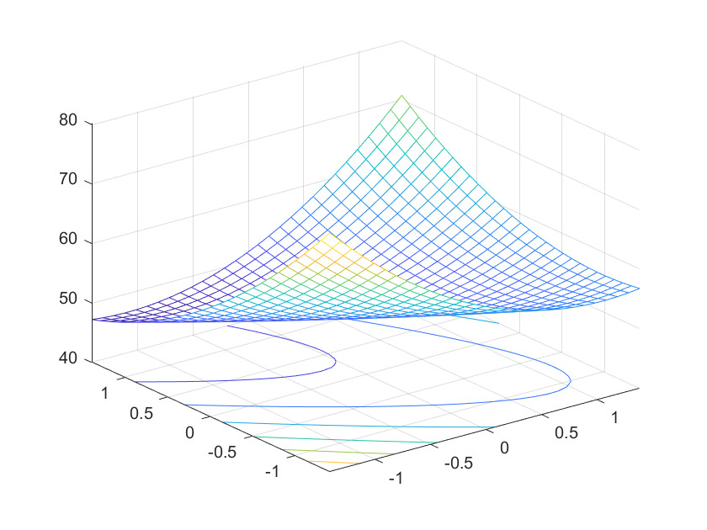 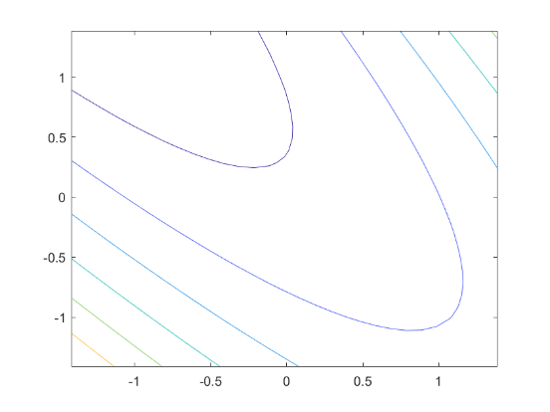

考虑最陡下降，使得响应值最优，获得最少过滤时间y

取 $x_{1}$ ∈[-1.414,1.414]， $x_{2}$ ∈[-1.414,1.414]

|  |  |  |
| --- | --- | --- |
| x1 | x2 | y |
| -1.414 | -1.414 | 80.16731262 |
| -1.314 | -1.314 | 76.43813718 |
| -1.214 | -1.214 | 72.96045774 |
| -1.114 | -1.114 | 69.7342743 |
| -1.014 | -1.014 | 66.75958686 |
| -0.914 | -0.914 | 64.03639542 |
| -0.814 | -0.814 | 61.56469998 |
| -0.714 | -0.714 | 59.34450054 |
| -0.614 | -0.614 | 57.3757971 |
| -0.514 | -0.514 | 55.65858966 |
| -0.414 | -0.414 | 54.19287822 |
| -0.314 | -0.314 | 52.97866278 |
| -0.214 | -0.214 | 52.01594334 |
| -0.114 | -0.114 | 51.3047199 |
| -0.014 | -0.014 | 50.84499246 |
| 0.086 | 0.086 | 50.63676102 |
| 0.186 | 0.186 | 50.68002558 |
| 0.286 | 0.286 | 50.97478614 |
| 0.386 | 0.386 | 51.5210427 |
| 0.486 | 0.486 | 52.31879526 |
| 0.586 | 0.586 | 53.36804382 |
| 0.686 | 0.686 | 54.66878838 |
| 0.786 | 0.786 | 56.22102894 |
| 0.886 | 0.886 | 58.0247655 |
| 0.986 | 0.986 | 60.07999806 |
| 1.086 | 1.086 | 62.38672662 |
| 1.186 | 1.186 | 64.94495118 |
| 1.286 | 1.286 | 67.75467174 |
| 1.386 | 1.386 | 70.8158883 |
| 1.486 | 1.486 | 74.12860086 |

由数据处理可知，在点（-4.014，0.186）附近取得最小y,即响应值最优。同理可重复上述过程，不断缩小范围，寻找最优值。

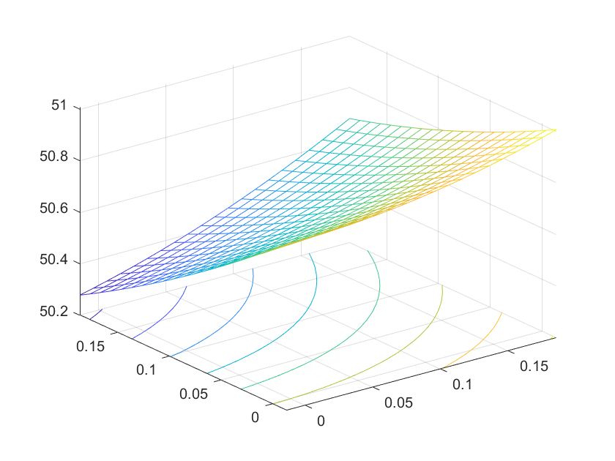 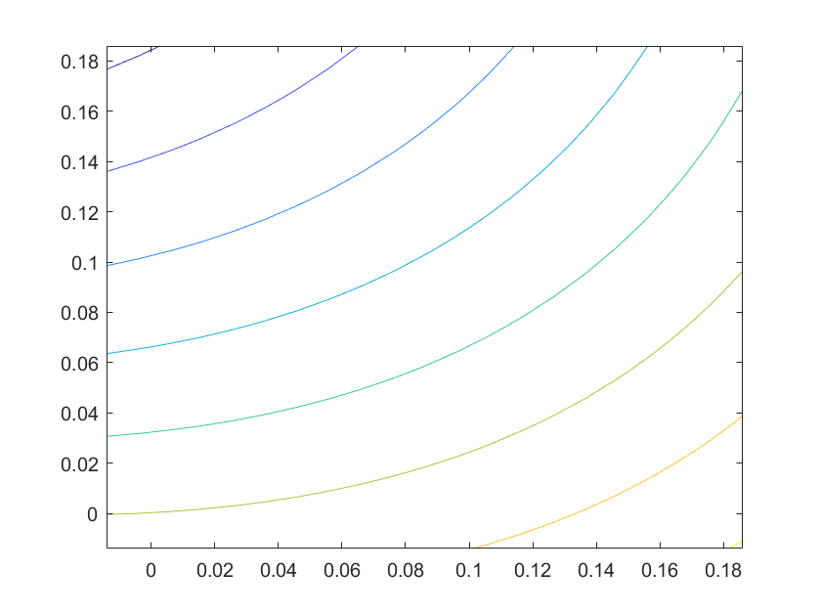

重复上述操作，直到找到满足要求精度的最优值。

# 3、总结

试验是人类探索未知的过程，往往要经过多次反复试验才能达到预期目的，有的试验是做一步再决定下一步，可能预先并没有一个完整的多阶段试验的计划。

单因素优选法是寻求只有一个因素的选优问题最优点的方法.指在安排试验时，只考虑一个对目标影响最大的因素(其他因素看做固定不变)，进行合理安排，找到最优点或近似最优点，以期达到最好的试验结果的方法.其数学描述是:应用此法，迅速找到一元目标函数的最大(或最小)值及其相应的最大(或最小)点.若目标函数是多峰的，则采取以下措施:

1.开始找一个峰，若达到要求，先采用，然后再找其他高峰.

2.先做一批分布得比较均匀的试验，若发现有多个峰，则在每个可能出现高峰的范围内做试验，把这些峰都找出来.

响应曲面法，也称为回归设计，这类试验设计问题需要寻找试验指标与各因子间的定量规律（而不是判断因子的显著性，找出各因子水平的最佳组合）。回归设计是在多元线性回归的基础上主动收集数据的方法获得具有较好性质的回归方程的一种试验设计方法。响应曲面回归模型的出现就是集统计、数学和计算机科学紧密联系的结果。由于它考虑的因素很多, 运算非常繁杂, 是人工运算所不及的。通过计算机运算, 可以达到建立模型的目的。

不管是单因素优选法，还是响应曲面法，都是通过比较两个实验结果的好坏，逐步找出最好点。